Основан 09.01.2008 среда 19.03.2025
В Е С Т Н И К
Борисоглебского сельсовета
Убинского района Новосибирской области
№ 15
Периодическое печатное издание Совета депутатов и администрации Борисоглебского сельсовета Убинского района новосибирской области
______________________________________________________________

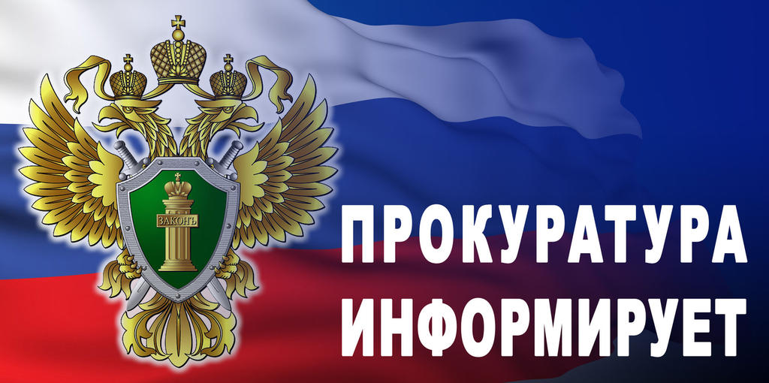
Ссылка https://t.me/+R9pritKadFs0OWJi на официальный телеграм-канал прокуратуры Новосибирской области, зарегистрированный в Роскомнадзоре за №4879977194, с целью обеспечения принципа гласности, установленого Федеральным законом от 17.01.1992 №2202-1 «О прокуратуре Российской Федерации» для информирования граждан о результатах надзорной деятельности, повышения правовой грамотности населения, разъяснения актуальных проблем правоприменения и информирования об изменениях законодательства.
Учредитель: администрация Борисоглебского сельсовета
Убинского района Новосибирской области

